Крещенские купания на Дворцовом пруду в Останкино

На Дворцовом пруду парка «Останкино» прошли крещенские купания, заранее, 16 января были проведены работы по организации специальной купели. Праздничные мероприятия начались18 январяв 17:00 с торжественной службы в храме Живоначальной Троицы в Останкино. Крестный ход на иордань и великое освящение воды состоялись после богослужения примерно в 19:30. После освящения купели с 20:00 18 января до 18:00 19 января 2018 года обряд погружения в специально приготовленную прорубь в виде креста совершили все желающие Москвичи, гости столицы, а также сотрудники управы Останкинского района (глава управы) и префектуры СВАО (префектБеляев Алексей Александрович). На берегу Дворцового пруда организованы женская и мужская раздевалки. Купель оборудована безопасным подходом и спуском к воде. После погружения каждый желающий мог согреться горячим чаем.
За порядком около проруби следили сотрудники МЧС, представители правоохранительных организаций и народные дружинники.



Заместитель префекта СВАО, глава управы, начальник штаба Народной дружины Останкинского района
проверили подготовленность территории готовность к обряду Крещения
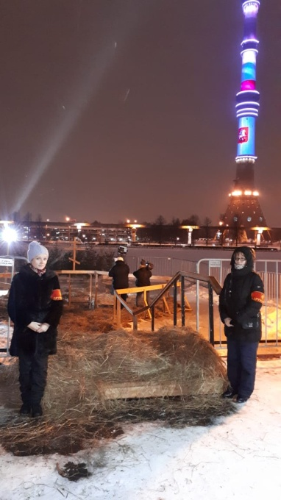
НД Останкинского района начали дежурство у купели

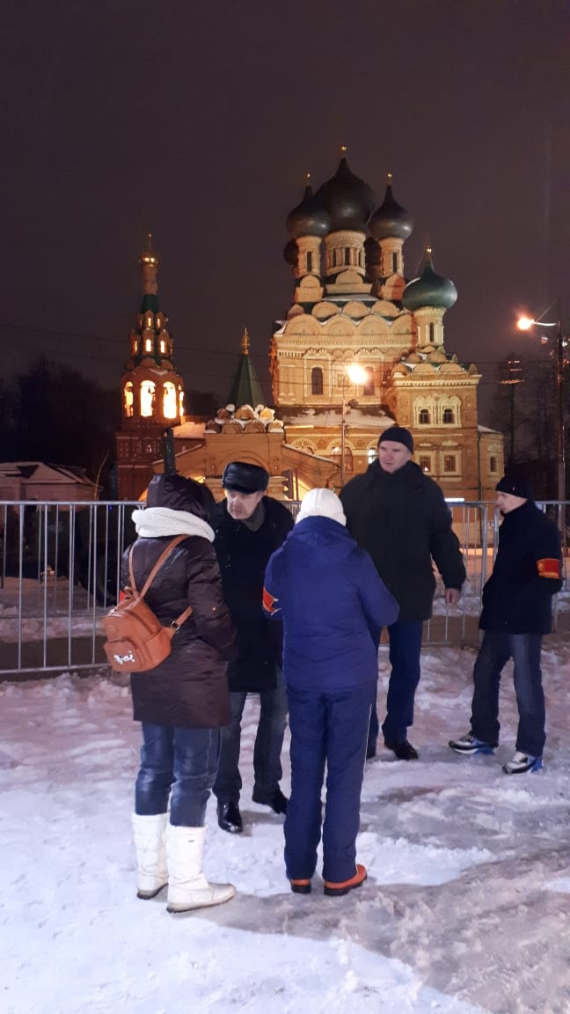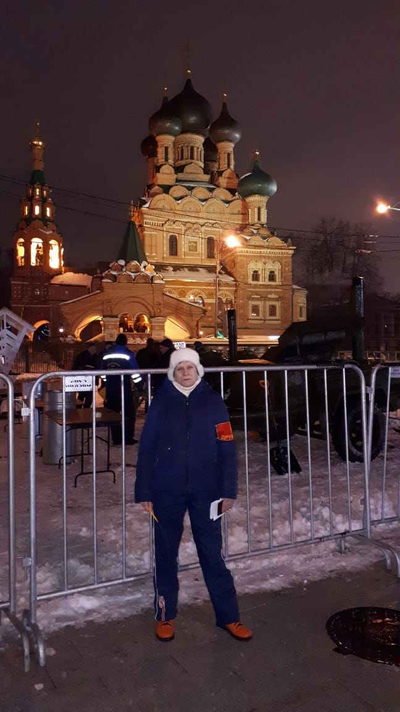

Народные дружинники обеспечили правопорядок во время подготовки и проведения мероприятия

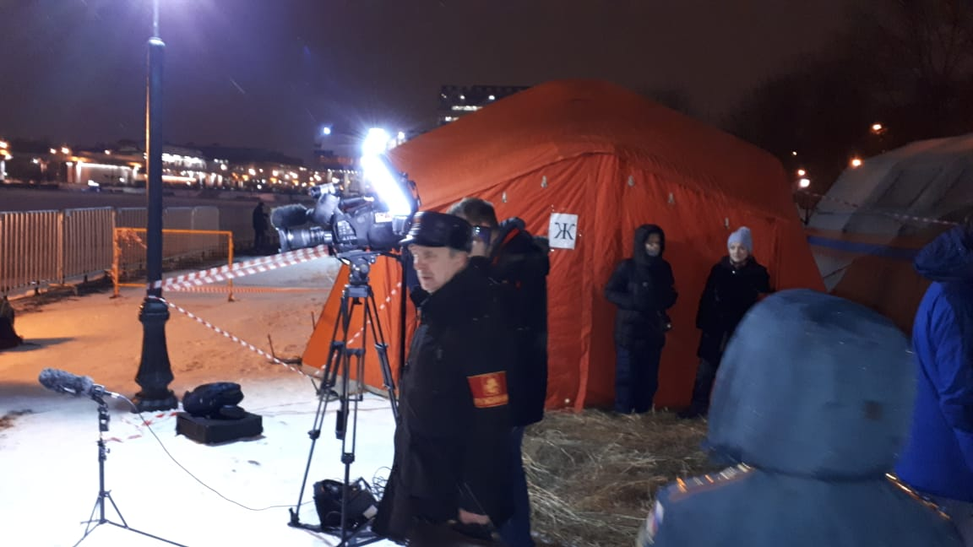

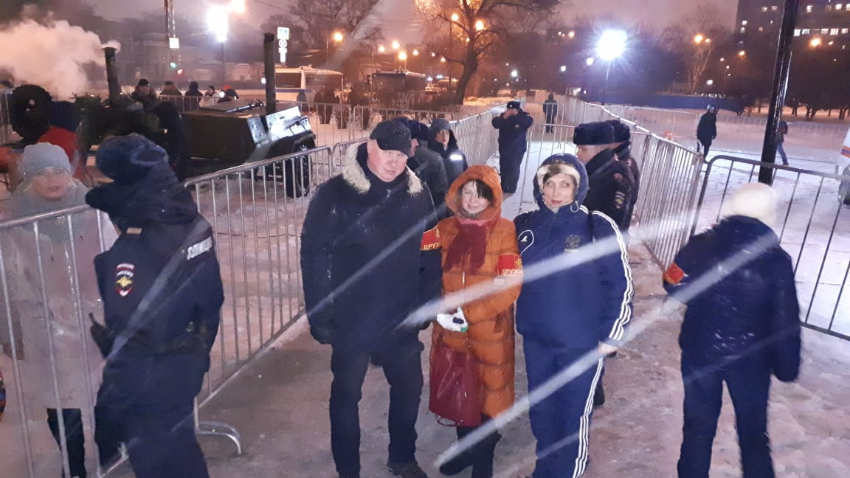

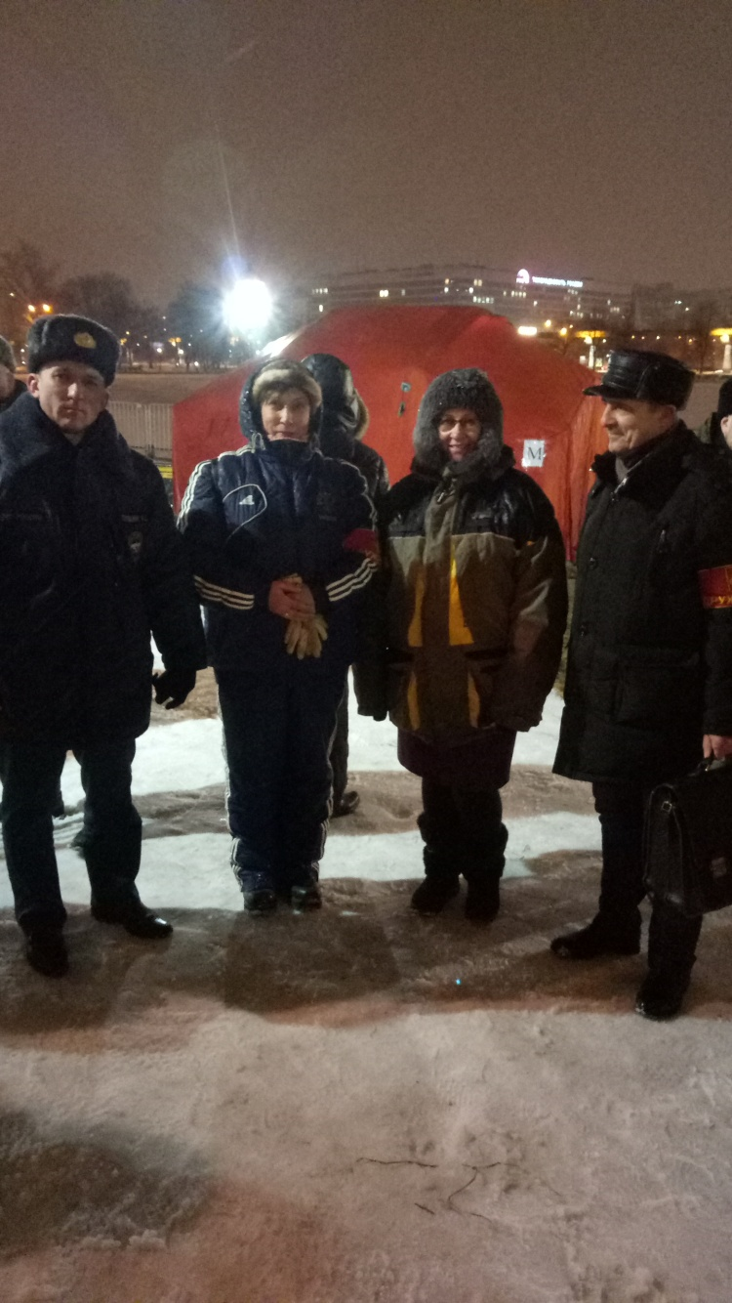

Подготовительные мероприятия закончены

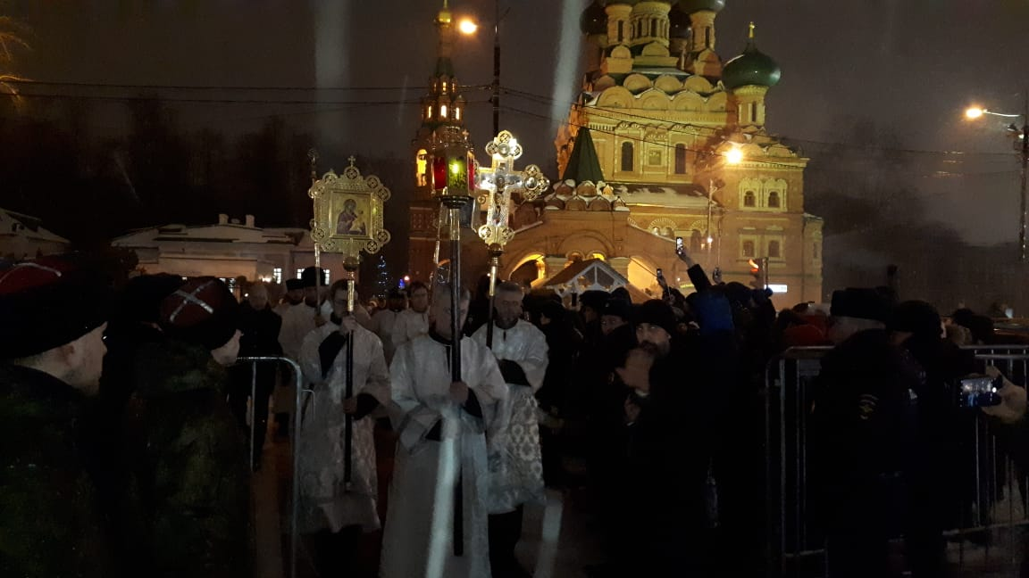

Крестный ход

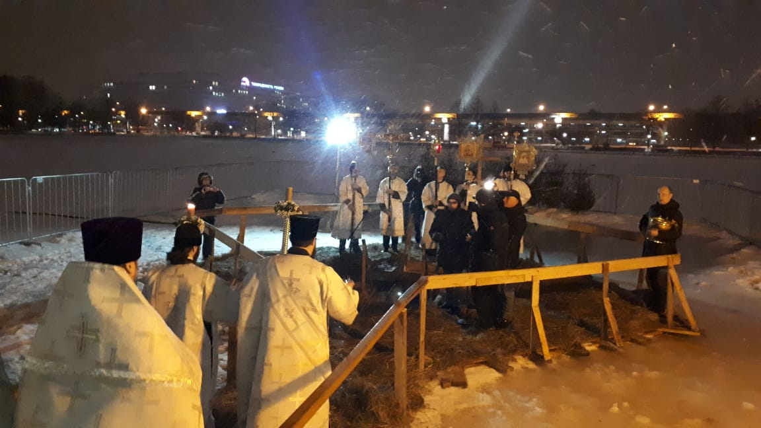

Перед началом освящения купели

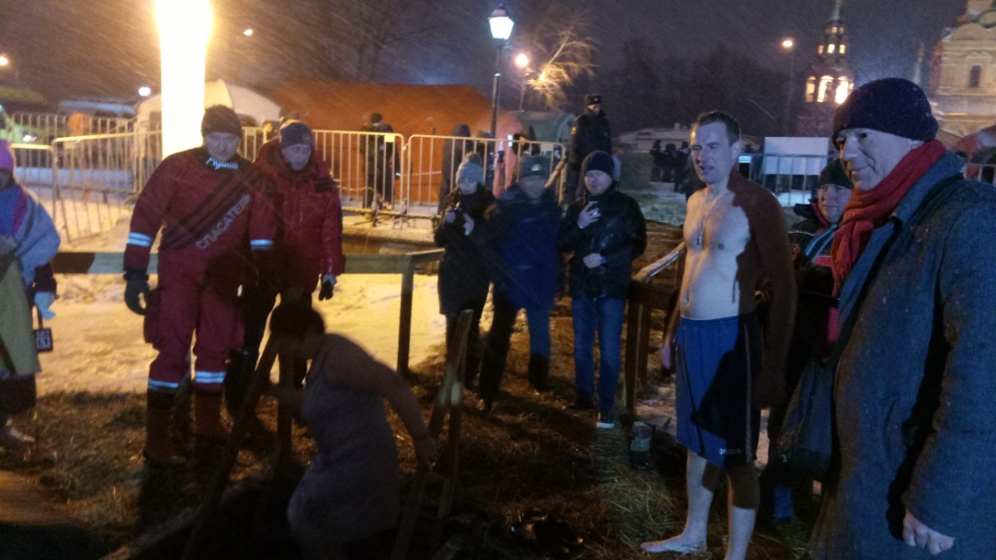

ПрефектБеляев Алексей Александрович перед обрядом погружения в купель
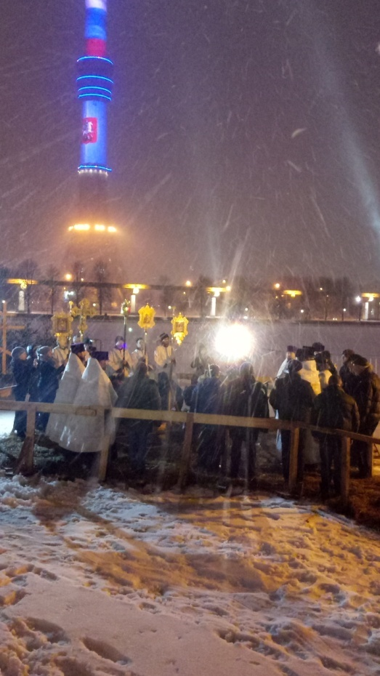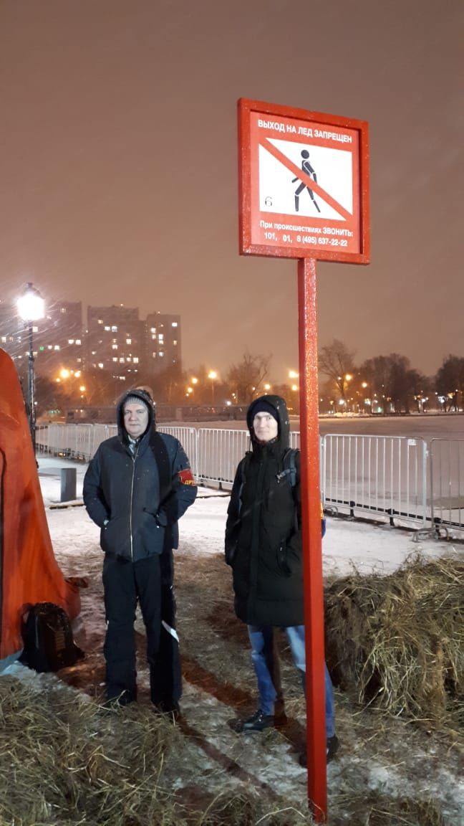

18 января народные дружинники обеспечили правопорядок

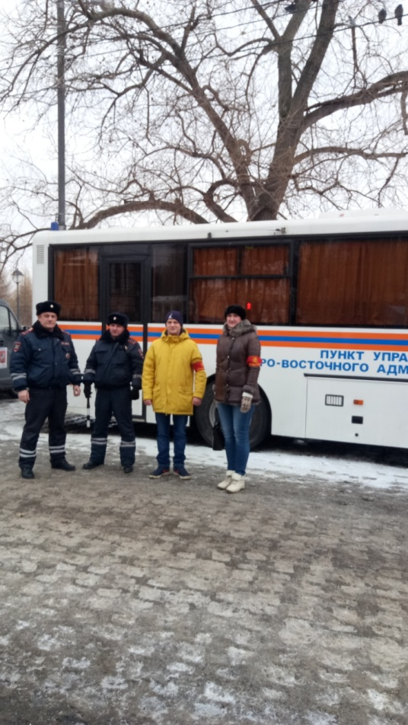

19 января народные дружинники дежурили с утра до момента заклятия купели

